“BRUSSEL LEEFT” / “KLANKBORD”
Driemaandelijks magazine : een gezamenlijke uitgave van

De Koninklijke Muziekfederatie van het Brussels Hoofdstedelijk Gewest

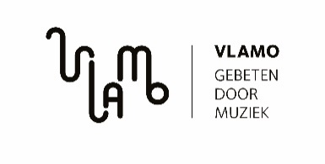

Vlamo Brussels Gewest

Ondergetekende wenst driemaandelijks tijdschrift “BRUSSEL LEEFT” / “KLANKBORD” te ontvangen op onderstaande wijze
- per post (*)
- per post alsook digitaal (*)
- digitaal (**)
(*) alleen voor wie Brussel Leeft reeds gratis ontving via post
(**) voor geïnteresseerde aanvragers, via mail met bijhorende link

VOORNAAM
NAAM
ADRES
MAILADRES
TEL
GSM
Voor 28 februari aanstaande terugbezorgen aan : muziekfederatie@hotmail.com of brussel@vlamo.be

Wie ons zijn gegevens bezorgde en nadien besluit om geen informatie van ons meer te ontvangen volstaat het ons dit gewoon per mail te willen melden.
Wij doen het nodige !

Belangrijk : wij zullen nooit uw gegevens overmaken aan derden.

